在mysql的配置文件(Linux: /etc/my.cnf , Windows: \my.ini)下,修改配置

在[mysqld] 区块

设置/添加

log-bin=mysql-bin

这个表示binlog日志的前缀是mysql-bin ，以后生成的日志文件就是 mysql-bin.123456 的文件后面的数字按顺序生成。 每次mysql重启或者到达单个文件大小的阈值时，新生一个文件，按顺序编号。

在mysql中执行

GRANT ALL PRIVILEGES ON *.* TO canal@'%' IDENTIFIED BY 'canal'

修改/etc/my.cnf文件

server-id= 1

log-bin=mysql-bin

binlog_format=row

binlog-do-db=gmall1111

canal的下载路径

https://github.com/alibaba/canal/releases

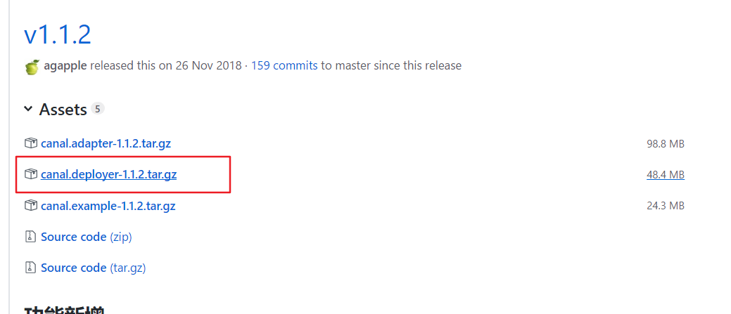

把canal.deployer-1.1.2.tar.gz拷贝到linux

vim conf/canal.properties

这个文件是canal的基本通用配置，主要关心一下端口号，不改的话默认就是11111

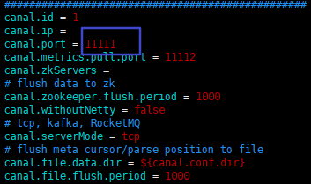

vim conf/example/instance.properties

instance.properties是针对要追踪的mysql的实例配置

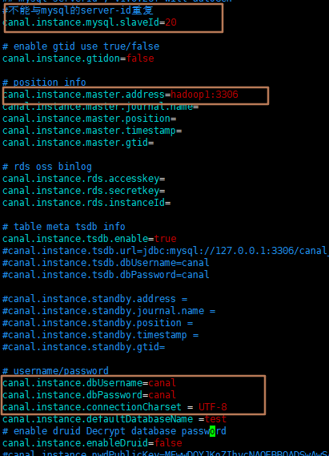

启动canal ./bin/startup.sh

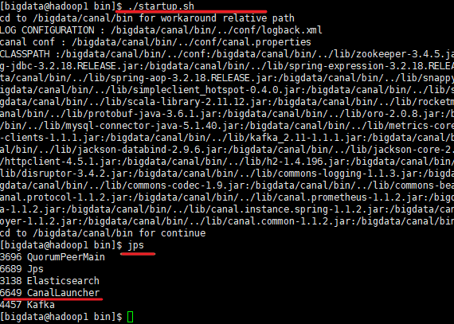

启动时候 先 停掉./stop.sh

检查

vim /bigdata/canal/logs/example.log 中是否有报错